МУНИЦИПАЛЬНОЕ ДОШКОЛЬНОЕ ОБРАЗОВАТЕЛЬНОЕ УЧРЕЖДЕНИЕ
ДЕТСКИЙ САД №1 КРАСНОАРМЕЙСКОГО РАЙОНА ВОЛГОГРАДА
400026, Россия, г. Волгоград, Красноармейский район, ул. им. Героев Сталинграда, 64
тел./факс (8442) 59-46-88, e-mail: moud.c1@inbox.ru
ОКПО 85605199, ОГРН 1083461000941, ИНН/КПП 3448042873/344801001

Конспект занятия
старшего дошкольного возраста

«ТРЯПИЧНЫЕ КУКЛЫ»

Автор:
Ф.И.О. педагога, должность,
Куц Ольга Анатольевна,
воспитатель.

Волгоград 2017 г.

Пояснительная записка

В наш век куклы - это, чаще всего, детские игрушки. Но так было не всегда. В древности славяне к ним относились вполне серьезно. Народная кукла — огромный пласт нашей истории. Куклы были основными оберегами, каждая из них выполняла свои «обязанности». Куклы сопровождали наших предков от рождения до самой смерти. Они принимали участие во всех важнейших этапах жизни человека. У славянских народов было большое многообразие кукол. Они хранились в сундуках и передавались в день свадьбы. В большинстве случаев кукла - это образ женщины - богини. Славянскими куклами-оберегами не только украшали интерьер или в детстве играли, они всегда были очень сильным помощницами в быту, в социальной и личной жизни наших с вами предков. Куколки делались по случаю народных праздников, например, для масленицы или дня Ивана-Купалы, в качестве подарков или обрядовых символов для отмечания семейных событий, таких как свадьба или рождение ребёнка, а также просто изготавливались в качестве спутниц-хранительниц спокойствия, здоровья, достатка, любви. Куклы наших предков несли в себе доброе начало и были безликими. Никаких глазок, кнопок-носиков и губок бантиком. Кукла с лицом, по мнению славян, обретала душу и могла быть использована для колдовства и наведения порчи. Русская народная кукла является исторической частицей культуры народов России. Проведённые раскопки под Новгородом подтверждают, что славянской кукле около тысячи лет.
Предложенный материал поможет изучить историю возникновения куклы – оберега на Руси. Изучить виды кукол – оберегов, приемы их изготовления и предназначение в обрядовой и игровой культуре населения России.

Конспект занятия для старшего дошкольного возраста.

Тема: «Тряпичные куклы».

Цель: вызвать у детей интерес к истории возникновения куклы, приобщать к культуре русского народа, к семейным традициям, воспитывать умение и желание делать подарки своими руками.
Материалы и оборудование: тряпичные куклы, кукла «Домовой», огородное пугало, ткань белого и красного цвета, белые и красные нитки.

Ход занятия

- Организационный момент.

Ребята, а вы любите играть в куклы? (Ответы детей). А вы знаете, что куклы могут быть не только для игры?
Послушайте ребята сказку:
Жила-была на свете девочка Василиса. Была у нее мама, которая очень любила свою дочку. Однажды мама сильно заболела, умирая матушка позвала Василису и вручила ей куколку. «Береги куколку, она будет защищать тебя от злых людей, помогать тебе в хозяйстве, будет тебе подружкой»- сказала матушка. После смерти мамы, Василиса стала жить со злой мачехой. Тяжело ей было- мачеха постоянно ругала девочку, нагружала ее тяжелой домашней работой. Доставала тогда Василиса куколку и рассказывала ей о своем горе. Кукла ее выслушает, да скажет спать ложиться, а утром- все дела Василисы переделаны. Еще кукла учила девочку, как жить с мачехой, как уцелеть, как устроен мир, в котором Василиса живет. Стала кукла для Василисы и подружкой и оберегом.

- Беседа.

А что такое оберег? Как вы думаете? (Ответы детей). Обратите внимание на слово. Оберег- оберегает. Оберег – это талисман, амулет, который спасает человека от опасностей, болезней, помогает в хозяйстве. Поэтому люди делали такие обегереги сами. Часто в виде кукол.
А теперь я предлагаю вам познакомиться поближе с такими оберегами.
Жили в домах куклы домовые (показать куклу домового)- оберегали домашний очаг и домашнюю скотину. А разве огородная кукла пугало не оберег? Оберег, да еще какой! (Показать пугало). Пугало оберегает огородные посевы от птиц и скота. Еще есть куклы- обереги которые предназначались только для людей. Делались такие куклы в основном из ткани. Посмотрите на куклы (показать тряпичные куклы). Видите у них нет лица? Как вы думаете, почему у них нет лица? (Ответы детей). Интересно, что у тряпичных кукол лицо не изображалось. По старинным поверьям, в кукле без лица не может поселиться нечистая сила.
Рассказ о кукле «Пеленашка»
В старинной русской деревне крестьяне считали, что злые духи стараются всячески навредить беззащитным людям. Чтобы сбить злых духов с толку, спеленатую куклу (фото 1) подкладывали к младенцу в колыбель, где она находилась до крещения ребёнка, чтобы принимать на себя все напасти, угрожавшие младенцу. Только после крещения кукла убиралась из колыбели. Куклу хранили в доме наравне с крестильной рубахой ребёнка.
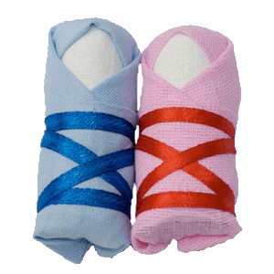
Фото 1. Пеленашка
Рассказ о кукле «Желанница»

Это кукла, исполняющая желания. Такая подружка - кукла Желанница (фото 2) - была в деревне у каждой девушки. Когда куклу делали с ней разговаривали, поверяли ей свои секреты и сокровенные желания. Желанница становилась для девушки чем – то вроде закадычной подружки. Показывать ее никому не следовало. Загадаешь, бывало, желание, наденешь в подарок кукле бусинку или ленточку завяжешь и зеркальце поднесешь к куколке: "Гляди, какая ты красавица. А за подарочек мое желание исполни". А потом спрячешь свою подруженьку в укромное местечко до поры... Можете не верить, но все, что попросишь, исполнялось.
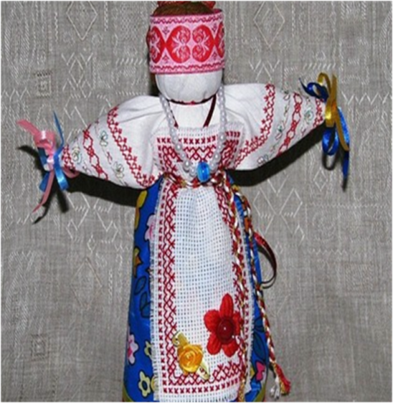

Фото 2. Желанница

Рассказ о кукле «Утешница»

Когда ребенок болеет, то он капризничает, плачет. Чтобы его успокоить делалась кукла Утешница (фото 3). Пока ребёнок болен и безутешен, кукла находилась у него. Кукла Утешница была не только оберегом, но еще и сладким гостинцем, т.к. на нее навешивались конфеты, бублики.
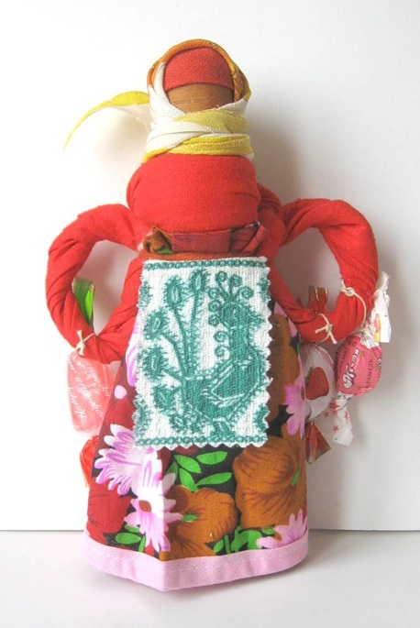
Фото 3. Утешница

Тряпичных кукол оберегов существует огромное множество (кормилица, неразлучники, день и ночь, зайчик на пальчик, зерновушка, счастье и т.д.) – все их и не перечислить, и все друг на друга непохожи.
Но была еще одна кукла-оберег по моему мнению самая главная и предназначалась она для самого близкого нам человека.

-Отгадайте загадки:
Человек живет на свете,
Дорог он и нужен детям,
Он один у них на век.
Кто же этот человек?

В каждом доме словно солнце!
Свет его во всех оконцах.
И его прекрасней нет.
Кто нам дарит этот свет?

Дети отгадывают загадки. Правильно –мама. Народная пословица гласит : «При солнышке тепло, а при матери –добро».

- Игра «Какая мама?»

Попросить детей охарактеризовать свою маму, отвечая на вопрос «Какая?» (добрая, нежная, ласковая, красивая, умная и т.д.).

Спросить детей, знают ли они стихи о маме. Дети читают стихи.

6
- Физминутка.

Дружно маме помогаем –
Пыль повсюду вытираем.
Мы белье теперь стираем,
Полощем, отжимаем.
Подметаем все кругом
И бегом за молоком.
Маму вечером встречаем,
Двери настежь открываем,
Маму крепко обнимаем

- Игра « «Что мама делает?»

Попросить детей ответить на вопрос «Что делает мама?» (работает, готовит еду, стирает, убирает квартиру, играет со мной, читает книжки, шьет, вяжет и т.д.).

Рассказ о кукле «Шестиручка»

Видите как много дел делают наши мамы. А рук у мамы всего две. Вот в помощь хозяюшки-маме и существовала кукла-оберег Шестиручка (фото 4.) или еще ее называли «Филлиповка») , так как делалась такая кукла на посиделках на Филлипов день-27 ноября. Считалось , что эта кукла оберегает мамины руки от усталости, травм, а также облегчает и скрашивает женский труд и превращает его в удовольствие, потому что вместо двух рук : «Сколько у нее рук?» Правильно шесть.

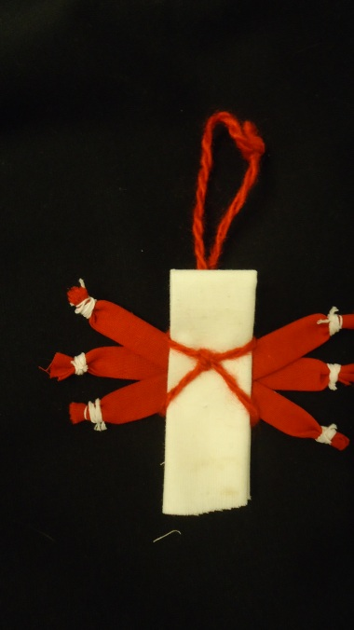
Фото 4. Шестиручка

- Практическая часть.

Сейчас мы сделаем такую куклу оберег маме в подарок, чтобы она быстро делала домашние дела и у нее оставалось много времени, чтобы поиграть с вами, почитать вам книжку, погулять с вами во дворе. (Дети делают из ткани и ниток куклу).

- Итог занятия.

Что мы сейчас сделали, как называется эта кукла, а как называется именно этот оберег. А как еще по другому (посчитайте количество рук). А какие вы еще запомнили названия оберегов. Давайте вспомним вместе: пеленашка, желанница, утешница.
.

Список использованной литературы

- Афанасьев А.Н. Воззрения славян на природу. – М.: Современный писатель, 1995;
- Косменко А.П. Народное изобразительное искусство вепсов. – Л.: Наука, 1989;
- Латынин Л.А. Образы народного искусства. - М.: Знание, 1983;
- Сапожникова Т.Б. Изготовление тряпичной куклы. – Первое сентября, Искусство, 2006 №20;
- Рыбаков Б.А. Язычество древних славян. – М.: Русское слово, 1997;

